Муниципальное бюджетное общеобразовательное учреждение
«Средняя общеобразовательная школа №33»
Тайгинского городского округа

Методические особенности активизации познавательной деятельности учащихся 7 классов посредством метода проектов

Методические рекомендации

Разработала
Федосеева Елена Андреевна,
учитель информатики и ИКТ
МБОУ «СОШ №33» ТГО

Тайга, 2019

1. Комплекс учебных проектов по планиметрии для учащихся 7 класса, направленных на активизацию познавательной деятельности
Анализ программы по геометрии для 7 класса позволил установить, что общий объем курса составляет 68 часов и включает в себя следующие темы, представленные в таблице (Табл.1):
Таблица 1
Краткое содержание курса планиметрии 7 класса
Тема | Краткое содержание
Начальные геометрические сведения (11 часов) | Простейшие геометрические фигуры: прямая, точка, отрезок, луч, угол. Понятие равенства геометрических фигур. Сравнение отрезков и углов. Измерение отрезков, длина отрезка. Измерение углов, градусная мера угла. Смежные и вертикальные углы, их свойства. Перпендикулярные прямые.
Треугольники (18 часов) | Треугольник. Признаки равенства треугольников. Перпендикуляр к прямой. Медианы, биссектрисы и высоты треугольника. Равнобедренный треугольник и его свойства. Задачи на построение с помощью циркуля и линейки.
Параллельные прямые (13 часов) | Признаки параллельности прямых. Аксиома параллельных прямых. Свойства параллельных прямых.
Соотношения между сторонами и углами треугольника (20 часов) | Сумма углов треугольника. Соотношение между сторонами и углами треугольника. Неравенство треугольника. Прямоугольные треугольники, их свойства и признаки равенства. Расстояние от точки до прямой. Расстояние между параллельными прямыми. Построение треугольника по трем элементам.
Повторение. Решение задач. (6 часов)

Рассмотрим возможные учебные проекты по математике для учащихся 7 класса в зависимости от продолжительности их реализации.
Долгосрочные
- «В стране Геометрия»
Вид (тип):
- По продолжительности времени – долгосрочный;
- По использованию дидактических средств – практико-ориентированный;
- По способу преобладающей деятельности – поисковый;
- По количеству участников в проекте – групповой;
- По уровню интеграции – межпредметный.
Цель: закрепить представления о свойствах геометрических фигур, умение выделять и объяснять признаки сходства и различия;
Продолжительность: четверть.
Краткое содержание: Умение находить геометрическую фигуру в окружающей действительности, творчески воплощать предлагаемый материал, находить новые формы применения или использования его.
Примеры заданий:
- Приведите примеры параллельных и перпендикулярных прямых в классе (параллельные – в раме окна вертикальные и горизонтальные рейки попарно параллельны; соответственно и у крышки стола есть такие отрезки; перпендикулярные – линия соединения доски относительно её длины; стоящий человек перпендикулярен полу и т.д.).
- Приведите примеры окружности и круга в классе (магнитик-круг, кольцо-окружность и т.д.) и прочее.
- Изобразите рисунок, где будут присутствовать все геометрические фигуры, разобранные в течение занятия.
- «Это все о нем….»
Вид (тип):
- По продолжительности времени – долгосрочный;
- По использованию дидактических средств – практико-ориентированный;
- По способу преобладающей деятельности – поисковый, творческий;
- По количеству участников в проекте – групповой;
- По уровню интеграции – межпредметный.
Продолжительность: 3 и 4 четверть
Цель:
- обеспечение понимания фундаментальности изучаемого геометрического объекта «треугольник»;
- освоение учащимися необходимых и достаточных знаний по теме «Треугольники», умений решать типовые задачи;
- обобщение и систематизация учебного материала по теме;
- обучение проведению практических экспериментов, умению делать аргументированные выводы, применять знания к решению новых задач и проблем;
- практическое применение полученных знаний.
Краткое содержание:
- практические задания, предполагающие выполнение физических действий: измерения, черчения с помощью инструментов, разрезания, сгибания, рисования и пр.;
- практические задачи – задачи прикладного характера;
- проблемные вопросы, ориентированные на формирование умений выдвигать гипотезы, объяснять факты, обосновывать выводы;
- теоретические задания на поиск информации, её анализ, обобщение;
Среднесрочные:
- «Геометрия в жизни человека»
Вид (тип):
- По продолжительности времени – среднесрочный;
- По использованию дидактических средств – информационный;
- По способу преобладающей деятельности – исследовательский;
- По количеству участников в проекте – групповой;
- По уровню интеграции – межпредметный.

Цель: определение значения геометрии в жизни человека.
Продолжительность: 2-3 месяца
Краткое содержание: узнать для чего учащиеся изучают геометрию, где можно применить полученные знания, как часто приходится сталкиваться с геометрическими фигурами?
Примеры заданий:
1 день. Обобщающий урок - дискуссия: какие геометрические предметы нас окружают.
2 день. Подготовка докладов на темы:
- «История геометрии, как науки»
- «Лобачевский – великий математик»
- «Геометрия в деятельности людей»
- «Геометрия в мире животных»
- «Геометрия в мире растений»
3 день. Обобщение знаний, творческое задание. Нарисовать стенгазету, написать стихотворение или песню, придумать танец, в которых бы отображалось все то, о чем говорили в предыдущие 2 дня по данной теме.
- «История возникновения геометрии, как науки»
Вид (тип):
- По продолжительности времени – среднесрочный;
- По использованию дидактических средств – информационный;
- По способу преобладающей деятельности – исследовательский;
- По количеству участников в проекте – групповой;
- По уровню интеграции – межпредметный.
Цель: выяснить:
- Что такое геометрия, значение слова и его происхождение.
- Сколько лет слову «Геометрия» и этой науке в целом? Когда, где и как зародилась эта наука?
- Кого можно считать «родителями» геометрии?
- Этапы развития геометрии.
Продолжительность: 2-3 месяца
Краткое содержание: узнать:
- Когда зародилась геометрия?
- С какой целью зародилась геометрия?
- Кого можно считать основоположниками геометрии?
- Где родина геометрии?
- «Площади многоугольников»
Вид (тип):
- По продолжительности времени – среднесрочный;
- По использованию дидактических средств – информационный;
- По способу преобладающей деятельности – исследовательский;
- По количеству участников в проекте – групповой;
- По уровню интеграции – межпредметный.
Цель:
1.расширить знания учащихся о многоугольниках, их элементах и их площадях как с математической точки зрения, так и с других точек зрения (исторической, географической, в повседневной жизни)
2.развить творческую активность учащихся, умение делать обобщения на основе данных, полученных в результате исследований.
3.развить познавательную деятельность учащихся, которая в свою очередь, способствует развитию разносторонней личности.
Продолжительность: 2-3 месяца
Краткое содержание: дети делятся на 4 рабочих группы:
- Исследователи свойств плоских фигур (задача – найти и доказать свойства плоских геометрических фигур и рассказать о них одноклассникам)
- Исследователи площадей плоских фигур (задача – найти разнообразные формулы для нахождения площадей и рассказать о них одноклассникам)
- Историки (готовят доклад по темам: «Задачи Дидоны», «Головоломки танграм»)
- Практики (находят площади разных фигур, изображенных на карточках)
- «Геометрия моды»
- По продолжительности времени – среднесрочный;
- По использованию дидактических средств – информационный;
- По способу преобладающей деятельности – исследовательский;
- По количеству участников в проекте – групповой;
- По уровню интеграции – межпредметный.
Цель: показать возможность применения геометрии для создания оптического обмана; проследить влияние геометрии на историю развития моды.
Краткое содержание: выяснить, какие геометрические фигуры были основой костюмов в разные исторические периоды. Выяснить какую иллюзию в одежде, относительно фигуры человека, могут создавать разные геометрические фигуры.
Краткосрочные:
- «Флексагон»
Вид (тип):
- По продолжительности времени – краткосрочный;
- По использованию дидактических средств – информационный;
- По способу преобладающей деятельности – исследовательский;
- По количеству участников в проекте – групповой;
- По уровню интеграции – межпредметный.
Цель: сформировать наглядное представление о пространственных фигурах: флексагон, флексон, их развертках; выработать первичное умение выполнять флексагоны средствами технологии оригами.
Продолжительность: 1 урок
Краткое содержание:
- ввести понятие флексагона, его элементов;
- научиться распознавать флексагон среди окружающих нас предметов, делать флексагоны.

2. Методические рекомендации по активизации познавательной деятельности учащихся 7 класса при обучении планиметрии с использованием метода проектов
Создание условий для развития индивидуальности учащихся - основная идея, реализуемая в современных школах. Одним из таких условий является проектная работа ученика, поскольку ученик может выбрать предмет интересующей его работы, путь развития, ожидаемый результат, форму представления результата. Важной частью проектной деятельности является анализ результатов и способов их получения: важный инструмент самоанализа, способностей, талантов, знаний о способах взаимодействия с миром, универсальных компетенций и мастерство. Реализация и совершенствование проектной работы в школе способствуют формированию мышления деятельности, приобретению навыков совместной работы.
Использование проектов зависит от их типов. Долгосрочные проекты следует использовать не чаще 1 раза за учебный год. Что касается среднесрочных проектов, то целесообразно проводить их не чаще одного раза за четверть. Например, в 1 и в 3 четвертях. Если же мы говорим о краткосрочных проектах, их можно использовать чаще, чем вышеперечисленные, потому что они длятся всего максимум в течение 1 урока.
Содержание проектов выбирается исходя из содержания курса предмета, а также исходя из интересов и возможностей учащегося.
При использовании метода проектов встречаются некоторые трудности. Некоторые из них рассмотрим подробнее:
- всегда существует опасность переоценки результатов проекта и недооценки его процесса. Это связано с тем, что оценка основана на результатах презентации, и представлен результат проекта;
- главная опасность заключается в превращении проекта в реферат. В исследованиях недостаточно изучать работы, мысли других и правильно их формулировать;
- для организации работы учебного проекта требуются значительные затраты на ресурсы (время, материалы, оборудование, источники информации, консультанты и т. д.);
- сложность реализации во время уроков является предметом большого количества информации, так как ученику будет трудно усвоить весь материал в академический час.
Изучив трудности, с которыми сталкивается учитель и учащиеся в ходе работы над проектами, предлагаю некоторые рекомендации по использованию метода проектов:
- чтобы не было переоценки результата проекта и недооценки его процесса, необходимо внимательнее отнестись к составлению и последующему анализу хода проекта;
- для предотвращения превращения проекта в реферат, ученик должен иметь собственную точку зрения на проблему. Конечно, реферативная часть проекта обычно присутствует в любом исследовании;
- целесообразно создавать конкретные навыки и возможности самостоятельной проектной деятельности не только в процессе работы над проектом, но и в рамках традиционных исследований поэтапно. Для этого используются специальные организационные формы и методы, которым уделяется особое внимание в ходе урока. Например, совместное или независимое планирование реализации практической задачи, групповая работа на уроке, в том числе распределение ролей работы в группе;
- для реализации проекта во время урока может не хватить времени, то возможен вариант проведения спаренных уроков или выполнение проекта в виде домашнего задания;
- освоение ученической самостоятельной деятельности по проекту должно строиться в форме целенаправленной систематической работы на всех уровнях обучения;
- в связи с усвоением коммуникативных навыков проектную деятельность целесообразно организовывать в групповых формах. При этом не следует лишать возможности ученика выбора индивидуальной формы работы;
- для того чтобы создать условия для самостоятельной творческой проектной деятельности учащихся на уроках математики, необходимо проводить подготовительную работу. Должны быть предусмотрены ресурсы учебного времени, чтобы избежать перегрузки учащихся и педагогов;
- на первом этапе работы ученик должен обладать необходимыми знаниями, навыками и навыками в основной области проекта, то есть проектная деятельность учащегося не может выходить за пределы его знаний, а перед началом работы школьник должен получить это знание. Новые знания для учеников в ходе проектной деятельности может дать учитель, но в очень небольшом количестве и только в случае затруднений учащихся;
- каждый урок не может быть свободным, необходимо учитывать только интересы ученика, поскольку это лишает процесс обучения систематическому и снижает уровень подготовки. Решение этой проблемы в уроках математики может быть следующим: во-первых, даются базовые теоретические знания, направленные на всеобщее понимание, затем проводятся практические занятия, содержание которых соответствует окончательной системе знаний и навыков по основному курсу математики. После этого ученики работают над проектами, направленными на использование знаний, полученных в нетрадиционных ситуациях, предпочтительно имеющих практическое значение;
- учитель должен обеспечить все необходимое: материально-техническое и учебно-методическое оборудование, персонал (дополнительные участники, специалисты), учебную информацию, а также ресурсы информационных технологий ( компьютеры и другие технологии с программным обеспечением), организационную поддержку (специальный график занятий, аудиторию, работу с библиотекой, доступ в Интернет), место, отдельное от уроков (для разных проектов может потребоваться другое залоговое обеспечение).
  - Перед реализацией проектов необходима тщательная подготовка: учитель должен знать сущность проектной методики, интересы и склонности учащихся, владеть хорошими организаторскими качествами.
  - Разработанные методические рекомендации использовались при организации проектной деятельности на уроках математики. Рассмотрим подробнее проекты «И это все о нём…», «Геометрия в жизни человека» и «Флексагоны».
Проект «И это всё о нём…»
В настоящее время задача развития критического и творческого мышления учащихся, доведения их до достижений информационного общества и формирования способности самостоятельно создавать собственные знания приобрела особое значение. Возникла новая проблема: подготовить человека, который может найти и извлечь нужную ему информацию в условиях своего изобилия, ассимилировать ее в форме новых знаний.
Геометрия - один из важнейших элементов математического образования, необходимый для получения конкретных знаний о космосе и значительных навыках, описания объектов окружающего мира, развития пространственного воображения и интуиции, математическая культура, эстетическое воспитание учащихся. Изучение геометрии способствует развитию логического мышления, формированию концепции доказательства.
Проблема проекта:
Очень часто, разных детей, вы можете услышать такой вопрос: «Но кому нужна эта геометрия, мне это совсем не нужно!» Ответ на этот вопрос, на первый взгляд, известен любому взрослому. Но известно ли это любому ребенку? И так легко объяснить важность изучения той или иной науки? Необходимо было показать школьникам важность овладения наукой геометрии для ее последующего практического применения в повседневной жизни, важность способности анализировать и систематизировать информацию, полученную во время обучения. Необходимо ответить на главный вопрос: «Учить или не учить геометрию?
Данный исследовательский проект по геометрии в 7 классе посвящен теме «Треугольники» и рассчитан на III и IV четверти учебного года. Начальные сведения о треугольниках учащиеся уже имеют (основные понятия начинают изучаться во II четверти)
Все задания разделены на блоки по темам:
1.Треугольник. Основные понятия и элементы.
2. Виды треугольников.
3. Признаки равенства треугольников.
4. Прямоугольный треугольник.
5.Соотношения между сторонами и углами треугольника
6. Практическое применение треугольников.
Учащиеся делятся на три равные группы.
Типы заданий, предлагаемые ученикам в ходе проекта.
Первый этап 1-2 недели.
Основополагающий вопрос:
- Нужны ли нам треугольники?
- Есть ли различия в треугольниках?
- Равнобедренный и равносторонний треугольники - в чем их уникальность?
- Равнобедренный и равносторонний треугольники - в чем их уникальность?
Верно ли утверждение? Данные вопросы даются ученикам в начале первого вводного занятия по данному проекту.
1.Треугольник является объемной фигурой.
2.Треугольник является плоской фигурой.
3.Треугольником называется геометрическая фигура, состоящая из трех точек, соединенных попарно отрезками.
4.Треугольником называется геометрическая фигура, состоящая из трех точек, не лежащих на одной прямой и соединенных попарно отрезками.
5.В треугольнике АВС стороны, прилежащие к углу ВАС - это АВ и АС. 6.Периметром треугольника называется сумма длин всех сторон этого треугольника.
7.Если два треугольника равны, то их соответственные элементы могут быть не равны.
8.Если два треугольника равны, то их периметры всегда равны.
9.В равных треугольниках против равных сторон лежат равные углы.
10. В равных треугольниках АВС и МKD соответственными являются элементы: АС и МD, ВС и КD, АВ и МК; Аи М, Ви К, С и D
После беседы, в ходе которой находятся ответы на данные вопросы, необходимо в течение 1-2 недель создать красочный буклет-справку, где будут находятся определение понятия «треугольник», типы треугольников и их свойства, разные формулы площадей и периметра треугольника.
На протяжении всего этапа учитель дает консультации, направляет учеников.
По завершению первого этапа учебные группы представляют свой буклет.
Второй этап. 1-2 недели
- Практические задания, предполагающие выполнение физических действий: измерения, черчения с помощью инструментов, разрезания, сгибания, рисования и пр.
Детей делим на 3 группы, ребята должны вырезать из бумаги формата А4 разные типы треугольников, дать им названия, обосновать почему вырезанный ими треугольник принадлежит тому типу, который им достался, и расписать все элементы данного треугольника (стороны, вершины, углы), измерить стороны, измерить углы данного треугольника, найти периметр и сумму углов полученных треугольников
- Группа 1. Остроугольный треугольник;
- Группа 2. Тупоугольный треугольник;
- Группа 3. Прямоугольный треугольник
- Проблемные вопросы, ориентированные на формирование умений выдвигать гипотезы, объяснять факты, обосновывать выводы (рис.1);
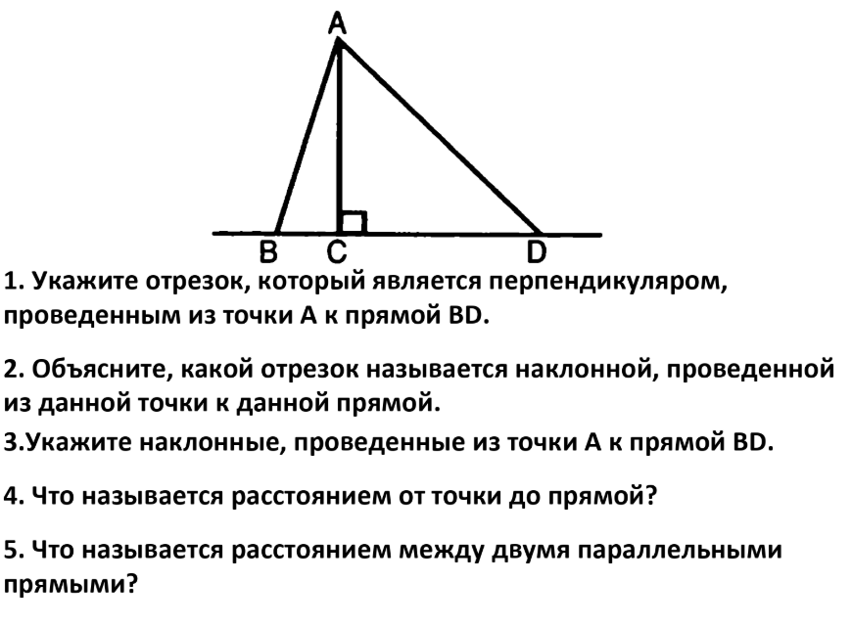
Рисунок 1
По данному чертежу нужно построить точки О, О₁, О₂, которые будут равноудалены от сторон АВ и AD, AD и DB, AB и DB соответственно.
- теоретические задания на поиск информации, её анализ, обобщение;
- построение треугольников разными способами.
На следующем этапе (связь математики и окружающей нас среды) учащиеся должны подготовить стенгазету или презентацию, которые будут отвечать на следующие вопросы, а также защитить свой результат работы на данном этапе.
Этап длится 1-2 недели. Темы распределяются по группам, учитель проводит консультации и направляет учащихся.
- Что было бы, если б не было треугольных форм?
Примеры работ учащихся:
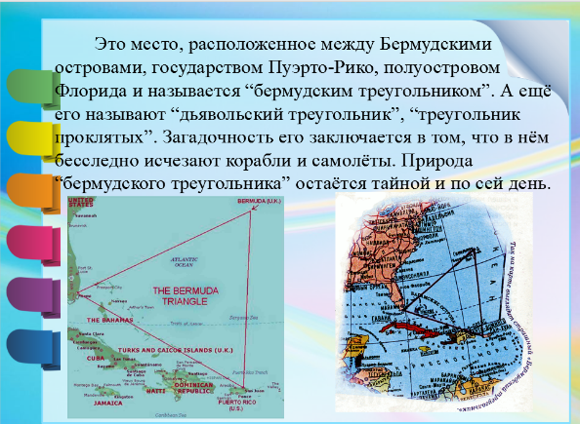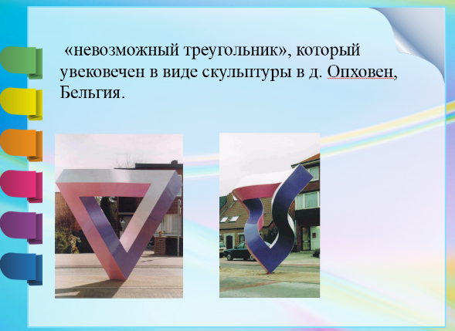
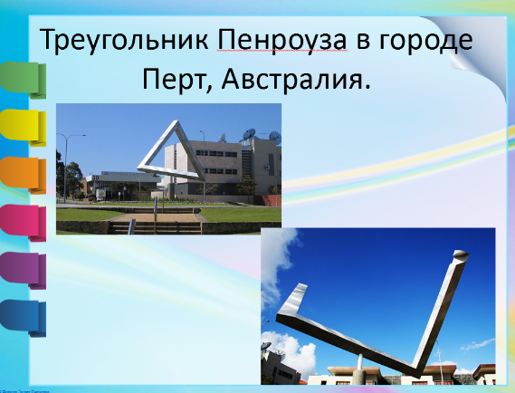
Рисунок 2. Пример работы учащихся "Треугольные формы"
- Где в природе и окружающей жизни мы можем наблюдать предметы, форма которых включает треугольники?
Примеры работ:
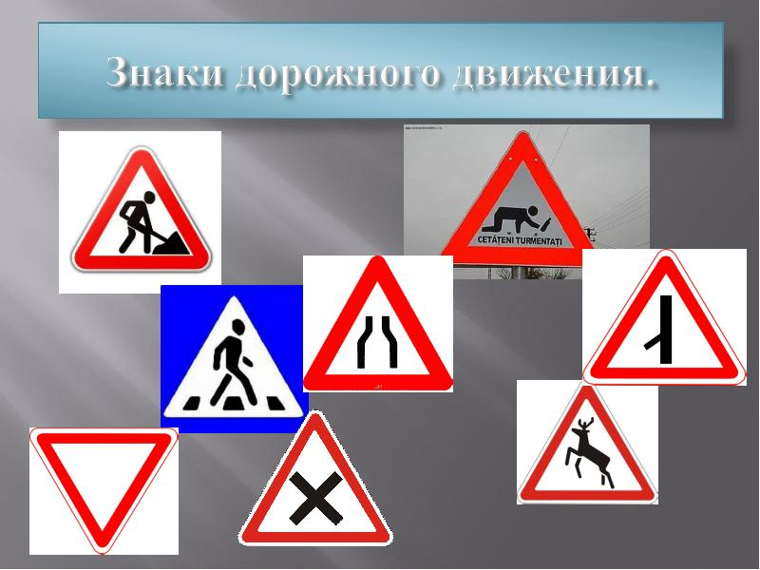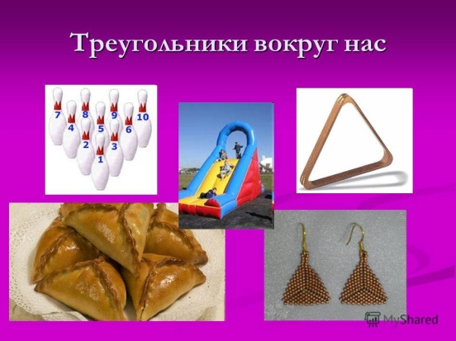
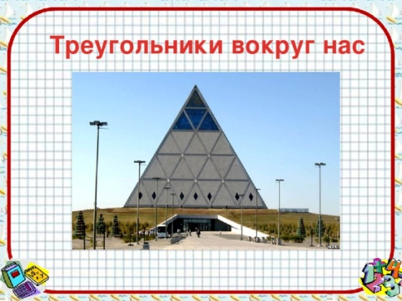
Рисунок 3. Пример работы учащихся «Треугольники вокруг нас»
Четвертый этап. 2-3 недели.
Каждая из трех групп подготавливает и проводит викторину по следующим вопросам. Дети сами распределяют вопросы между группами, добавляют свои вопросы.
- Что такое треугольник?
- Какие треугольники называются равными?
- Какие виды треугольников вы знаете?
- Какой треугольник - равнобедренный?
- Какой треугольник - прямоугольный?
- Какой треугольник - равносторонний и разносторонний?
- Что такое медиана, биссектриса, высота треугольника?
- Чему равна сумма углов треугольника?
По итогу завершения всех этапов проводится конференция (урок-беседа), где учащиеся предоставляют портфолио проекта (все продукты деятельности предыдущих этапов: вырезанные треугольники, текст презентаций, стенгазеты, презентации, сценарии викторин, грамоты участников или победителей, прошедших викторин)

Проект «Геометрия в жизни человека»
Вид (тип):
- По продолжительности времени – среднесрочный;
- По использованию дидактических средств – информационный;
- По способу преобладающей деятельности – исследовательский;
- По количеству участников в проекте – групповой;
- По уровню интеграции – межпредметный.
Цель: определение значения геометрии в жизни человека.
Продолжительность: 2-3 месяца
Краткое содержание: узнать для чего учащиеся изучают геометрию, где можно применить полученные знания, как часто приходится сталкиваться с геометрическими фигурами?
Примеры заданий:
1 день. Обобщающий урок - беседа « Какие геометрические фигуры нас окружают».
Таблица 1
этап | Деятельность учителя | Деятельность ученика
Вводная беседа | Рассказывает о слове Геометрия, где она использовалась в Древнем мире, и какие исторические документы сохранились до наших дней, которые подтверждают существование этого термина и применение навыков в Древнем мире.
Организация работы с учебником | На уроках математики вы познакомились с некоторыми геометрическими фигурами. Давайте назовем их.  В геометрии рассматриваются только геометрические фигуры и их свойства (демонстрируются модели плоских и пространственных фигур) Какая разница между этими фигурами?  Что еще отличает геометрию как науку? | - участвуют в беседе с учителем  - некоторые фигуры выходят за границы плоскости  На этот вопрос мы найдем ответ в учебнике (знакомятся с основными понятиями и условными обозначениями).
Актуализация знаний по теме. Введение новых понятий. Выполнение заданий. | Практическое задание №1  Построить:  а) точку М;  б) с помощью линейки провести через эту точку прямую а;  в) через эту же точку провести вторую прямую в.  Говорят, что прямая а проходит через точку М. Обозначают так, .  Практическое задание №2  Построить:  две точки А и В;  с помощью линейки провести через них прямую с.  Вопрос:  Проходит ли эта прямая с через точку М?  Сколько прямых, проходящих через точки А и В можно провести?  Практическое задание №3  1. Проведите прямую р.  2.Обозначьте точку Р на прямой р.  3. Проведите прямую PS, отличную от прямой р. | (Предполагаемый ответ: нет.) Обозначают так l₡→n  Формулируем  Первое свойств ( аксиому планиметрии) расположения точек на плоскости.  - одну. Если будет другой ответ, то предлагаем провести еще прямые на доске) Делаем вывод самостоятельно. Читаем второе свойство (аксиому планиметрии) расположения точек и прямых на плоскости  прямые р и PS имеют одну общую точку – пересекаются. Формулируем (с помощью учебника). Третье свойство взаимного расположения прямых на плоскости.
Подведение итогов урока | Продолжите фразу:  1. Сегодня на уроке я узнал, что геометрия это …  2. Теперь я знаю, что геометрические фигуры это …  3. Мне понравилось, что слова … можно заменять значками …  4. Я вспомнил, как обозначаются …  5. Я научился строить…, проводить …, определять…  6. Я могу сформулировать правила, выражающие основные свойства расположения точек и прямых на плоскости.

2 день. Подготовка докладов на темы
- «История геометрии, как науки»
- «Лобачевский – великий математик»
- «Геометрия в деятельности людей»
- «Геометрия в мире животных»
- «Геометрия в мире растений»

3 день. Обобщение знаний, творческое задание. Нарисовать стенгазету, написать стихотворение или песню, придумать танец, в которых бы отображалось все то, о чем говорили в предыдущие 2 дня по данной теме.
Проект «Флексагоны»
Цели темы:
Дидактическая цель: сформировать наглядное представление о пространственных фигурах: флексагон, флексон, их развертках; выработать первичное умение выполнять флексагоны средствами технологии оригами.
Цели по содержанию:
- Обучающие: ввести понятие флексагона, его элементов; научить распознавать флексагон среди окружающих нас предметов, учить делать флексагоны.
- Развивающие: способствовать развитию логического, аналитического, критического мышления; интереса к математике; развивать грамотную математическую речь, визуальные каналы восприятия информации, умения работать в группе.
- Воспитательные: воспитывать культуру математических записей, активность, аккуратность, прививать умение выслушивать других, помочь учащимся понять возможности изучения математики как средства самореализации.
Учитель: обратите внимание на слайды и скажите, какие это предметы и на какие группы вы бы их разбили, по каким признакам?
Ученики в ходе рассмотрения предметов на слайде разделяют их на две группы – объемные и плоские геометрические фигуры.
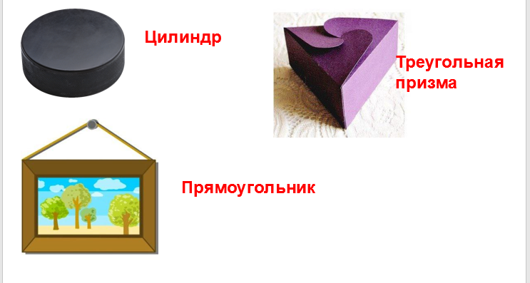
Рисунок 4
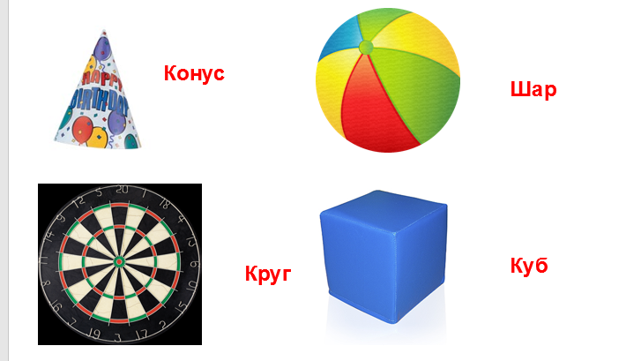
Рисунок 5
Учащиеся отвечают на вопросы. Объясняют признаки разбиения на группы фигур, называя сами фигуры (рис. 3, рис.4)
Шайба – цилиндр, картина на стене – прямоугольник, коробка из под конфет – треугольная призма , параллелепипед, колпачок на голову – конус, дартс – круг , мяч – шар, банка – цилиндр, детский кубик-куб…
Изначально около картинок нет названий геометрических объектов, в ходе разговора и выяснения к какому виду геометрических фигур (объемные или плоские) относятся данные предметы, на слайдах появляются названия геометрических фигур.
- Молодцы! Вы вспомнили много геометрических фигур и сообразили, где именно в жизни они применяются.
- А какую тему мы изучаем, какую область математики мы «осиливаем» сейчас?
- Как вы думаете, оригами может нам помочь сделать изучение математики увлекательным и занимательным?
- Ребята, во время работы в группах, вы назвали все фигуры кроме одной. (показывает).
- Кто знает, как она называется? Предлагаю узнать ее название, решив несколько заданий. Приготовьте дощечки для устного счета.
Устный счет
Мы будем решать примеры, вы – показывать ответы. Каждому числу соответствует буква. В конце мы получим слово.
Примеры.
2*50=100
100:5=20
40*2=80
3*20=60
160:4=40
90:30=30
100:20=50
200*50=1000
20*10=200
100 | 20 | 80 | 60 | 40 | 30 | 50 | 1000 | 200
ф | л | е | к | С | а | г | о | н
- Какое слово мы получили?
- Давайте проговорим вместе это слово по слогам.
- ФЛЕКСАГОН
- Кто уже догадался и может мне сформулировать тему нашего урока?
- Тема нашего урока - «Флексагон»
Ученики формулируют тему урока, записывают её в тетрадь:
«Флексагон и оригами».
Научиться делать эти фигуры, изучить его свойства с помощью технологии «Оригами».
Лабораторная работа – исследование
Давайте поработаем с моделями флексагона. Я вам предлагаю их выполнить с помощью разверток, которые лежат у вас на столах. Выполним оригами.
Задание № 1.
Перед первым заданием, учитель показывает обучающий ролик, где демонстрируется, как правильно делать флексагон.
После этого ученики в тетрадь записывают алгоритм и в дальнейшем строго по алгоритму начинают делать свой флексагон.
Пример алгоритма:
- вырезаем шаблон, который заранее учитель печатает на отдельном листе. (Приложение 1);
- по всем диагоналям сгибаем, вырезанную фигуру;
- начинаем склеивать флексагон, заранее смазав закрашенные части клеем;
- соединяем два края, получившейся «трубки» и тоже склеиваем клеем.

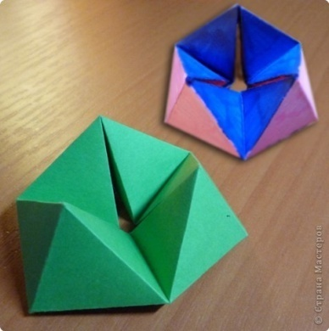
Рисунок 6. Пример получившейся «игрушки гениев»

- Сосчитайте, сколько у нее вершин?
- Сколько углов?
-Что еще мы можем подсчитать у флексагона?
- Можно подсчитать все грани? А все ли они видимы?
- А теперь ответьте, по вашему мнению, к плоским или пространственным фигурам относится флексагон?
- Сосчитайте, сколько денег ушло на покупку бумаги, из которой изготовлены флексагоны? Какая дополнительная информация нужна для разрешения этой проблемы?
Задание № 2.
- А сейчас я вам предлагаю ваши флексагоны превратить в сигнальные карточки и на гранях написать формулы, которые помогут вам при решении задач, причем, каждую из граней мы закрасим в разные цвета
ВЫВОД: Флексагоны – плоские фигуры из полосок бумаги, способные складываться и сгибаться определенным образом. При складывании флексагона становятся видны грани, которые были скрыты в конструкции флексагона.

В методических рекомендациях рассматриваются особенности развития познавательного интереса на уроках математике 7-го класса, представлен набор проектов для учащихся 7-го класса, направленных на повышение мотивации; методологические рекомендации по использованию ученических проектов при изучении планиметрии в 7-м классе.
Разработанные методические рекомендации были рассмотрены на ШМО учителей математики и информатики и утверждены Методическим Советом МБОУ «СОШ №33» ТГО.

Приложение 1

Примеры разверток для учащихся.
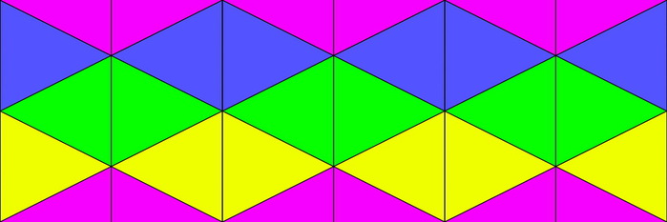
Рисунок 9

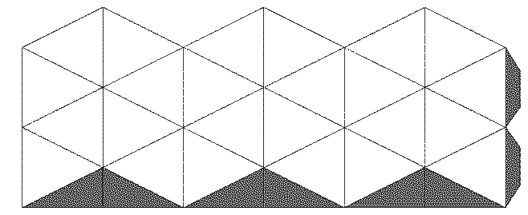
Рисунок 10
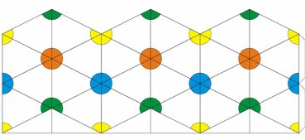
Рисунок 11

